Игры и упражнения на саморегуляцию и снятие психоэмоционального напряжения

Релаксация-как способ снятия эмоционального напряжения у дошкольников
Релаксация дает возможность успокоиться, расслабиться, снять мышечное напряжение, избавиться от скованности, почувствовать легкость тела. Систематические упражнения развивают пластику, гибкость, позволяют ребенку избавиться от эмоционального напряжения и усталости. Правильное полноценное дыхание поможет избавиться от сильного напряжения, снять раздражение. Этому будет способствовать выполнение следующих упражнений.
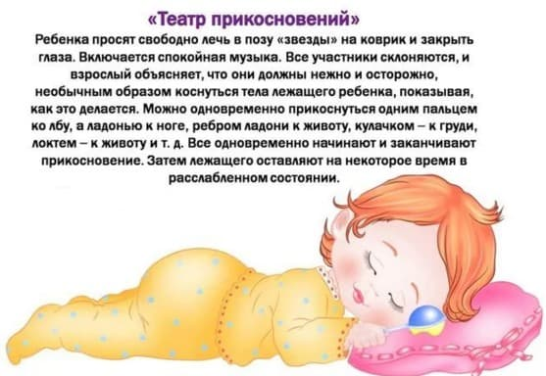
Упражнение 1
1. Последи за собой, обрати внимание, как ты вдыхаешь и выдыхаешь воздух.
2. Сделай глубокий вдох.
3. Задержи дыхание.
4. Выдыхай, представляя себя сильным и мощным ... (львом, зимним ветром, сказочным героем).
Упражнение 2
Закрой глаза, расслабь руки, ноги, туловище.
1. Представь теплое ласковое солнышко и его нежное прикосновение. Они касаются твоего лба, правой и левой щечек, подбородка, ладошек, живота, коленей, пальчиков ног.
2. Не спеша, вдохни носом.
3. Не спеша, выдохни через рот.

Медитация в работе с дошкольниками
С целью расслабления в конце занятий часто используют - статические и психодинамические медитации. Маленькие дети больше любят динамические медитации.
Статическая медитация «Путешествие на облаке» (К. Фопель)
Сядь поудобнее и закрой глаза. Два-три раза глубоко вдохни и выдохни. Я хочу пригласить тебя в путешествие на облаке. Прыгни на белую пушистую тучку, похожую на мягкую гору из пухлых подушек. Почувствуй, как твои ноги, спина, попка удобно расположились на этой большой облачной подушке.
Теперь начинается путешествие. Твое облако медленно поднимается в синее небо. Чувствуешь, как ветер обвивает твое лицо?
Здесь, высоко в небе, все спокойно и тихо. Пусть твое облако перенесет тебя сейчас в волшебную страну, где ты будешь счастливым.
Постарайся мысленно «увидеть» эту страну как можно более подробно. Здесь ты чувствуешь себя абсолютно спокойно и счастливо. Здесь может произойти что-то чудесное и волшебное (30 секунд).
Теперь ты снова на своем облаке, и оно везет тебя назад, на твое место. Слезь с облака и поблагодари его за то, что она так хорошо тебя прокатило. Теперь понаблюдай, как оно медленно растает в воздухе. Потянись, выпрямись и снова будь бодрым, свежим и внимательным.
Психодинамическая медитация «Зачарованная фигура» (Н. Сакович)
Эта медитация помогает быстро расслабиться детям в тех случаях, когда они сильно напряжены. Прекрасно подходит для гиперактивных детей.
Пожалуйста, все расположитесь так, чтобы вокруг каждого из вас было свободное место.
Представьте себе, что мы оказались на поляне в волшебном лесу. Эта поляна заколдована злой волшебницей, и те, кто попадает на нее-замирает, как каменная фигура. Застыньте, как будто вы одеревенели, и не двигайтесь, примерно так (можно показать детям на собственном примере).
И здесь рядом пролетала добрая фея. Она взмахнула волшебной палочкой - и все мы освободились от чар. Наклонитесь вперед и расставьте руки, чтобы они болтались, как тряпки. Покажите, что вы уже не «деревянные». Станьте мягкими и подвижными.
Слегка согните колени и почувствуйте, как ваши кости становятся мягкими, суставы очень подвижными.
Только фея обрадовалась, увидев детей, которые движутся по поляне, как злая волшебница снова налетела и снова заколдовала всех.
- Все, застыли, как дерево и камень (10 секунд).
(Можно просить детей быть попеременно то в одном, то в другом состоянии, до полного расслабления.)
Но фея не привыкла отступать, она снова взмахнула волшебной палочкой и «расколдовала» детей. Теперь встряхните руки, как будто вы хотите стряхнуть с них капельки воды. Скиньте капельки воды со спины. Теперь стряхните воду с волос. А сейчас с верхней части ног и ступней. Давайте поблагодарим фею за помощь. Потянитесь, выпрямитесь. Мы бодры и свежи.

